讯飞头条

需

求

设

计

|  |  |
| --- | --- |
| **项目名称** | 讯飞头条 |
| **文档撰写** | 王昊鹏 |
| **建立日期** | 2022年5月4日 |

目录

1 系统概述 4

1.1 项目概述 4

1.2 定义、首字母缩写词和缩略语 4

1.3 参考资料 4

2 系统需求 4

2.1 需求概述 4

2.1.1 目标 4

2.1.2 运行环境 5

2.1.3 用户的特点 5

2.1.4 关键点 6

2.2 需求规格 6

2.2.1 软件系统总体功能/对象结构 6

2.2.2 软件子系统功能/对象结构 7

3 讯飞头条功能说明 8

3.1 讯飞头条-首页 8

3.1.1 首页页面展示 8

3.1.2 首页功能概述 9

3.2 讯飞头条-新闻详情 10

3.2.1 新闻详情页面展示 10

3.3 纯心找茶-奶茶销量 12

3.3.1 奶茶销量页面展示 12

3.3.2 奶茶销量功能概述 13

3.4 纯心找茶-后台管理登录 13

3.4.1 后台管理登录页面展示 13

3.4.2 后台登录功能概述 14

3.5 后台管理-员工任务 15

3.5.1 员工任务页面展示 15

3.5.2 员工任务功能概述 15

3.6 后台管理-新建任务 16

3.6.1 新建任务页面展示 16

3.6.2 新建任务功能概述 16

3.7 后台管理-修改任务 17

3.7.1 修改任务页面展示 17

3.7.2 修改任务功能展示 17

3.8 后台管理-删除任务 18

3.8.1 删除任务页面展示 18

3.8.2 删除任务功能概述 18

3.9 后台管理-任务备注 19

3.9.1 任务备注页面展示 19

3.9.2 任务备注功能概述 19

4 非功能性需求 20

4.1 浏览器兼容性管理 20

4.2 后台管理限制性登录 20

4.3 性能要求 20

# 系统概述

## 项目概述

讯飞头条汇集了各种类型的新鲜事、趣事、重要新闻。该系统中包含热点资讯、新鲜资讯、个人兴趣资讯、个人发布新鲜事和趣事等功能。讯飞头条旨在做到热点资讯应有尽有，人人都是原创作者；发现生活记录生活；属性领域满足个性。

## 定义、首字母缩写词和缩略语

B/S：即浏览器/服务器结构，基于浏览器的使用

## 参考资料

国家标准GB/T 9385-1988《计算机软件需求说明编制指南》

# 系统需求

## 需求概述

### 目标

a.打造一个汇集各类新闻资讯的网页平台供用户浏览娱乐

b. 该项目主要解决了网页展示，用户与非用户的功能权限以及管理员对新闻列表和用户信息的管理，采用了react框架

c.主要功能包括：用户登录与注册，对新闻进行评论以及收藏和点赞，用户管理，新闻信息管理，可视化展示

### 运行环境

运行环境：Windows

数据库：MYSQL

项目管理：GitHub

### 用户的特点

主要分为前端和后端

前端部分：面向用户，主要用于展示新闻及各种资讯以及对其进行评论，收藏和点赞等，主要功能包括：用户登录注册，浏览及评论新闻，发布帖子

后端部分：面向管理员，主要用于对用户信息的管理和对页面上展示资讯的管理

### 关键点

关键功能：

关键技术：

## 需求规格

### 软件系统总体功能/对象结构

用例模型

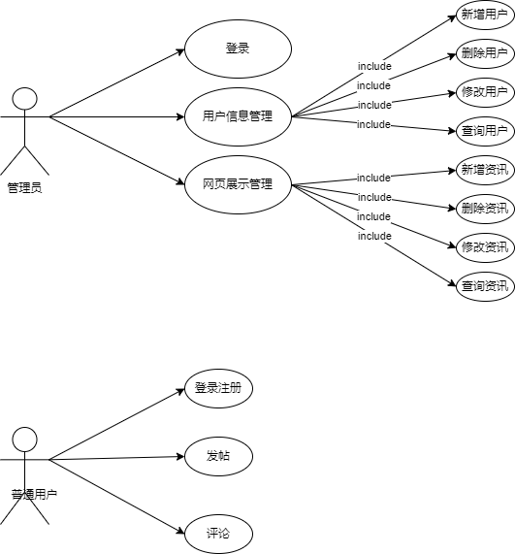

### 软件子系统功能/对象结构

对每个主要子系统中的基本功能模块/对象进行描述，包括结构图、流程图或对象图。

**层次结构图**

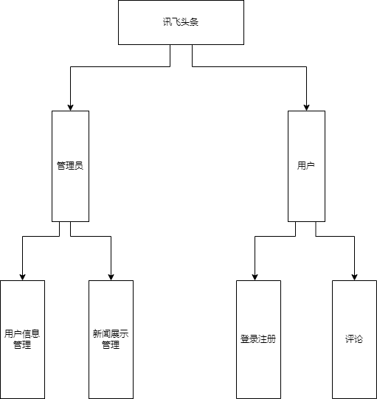

# 讯飞头条功能说明

## 讯飞头条-首页

### 首页页面展示

### 首页功能概述

|  |  |
| --- | --- |
| 功能描述 | * + 用户点击饮品图片，跳转到对应的饮品图片。   + 用户点击“奶茶销量”，跳转到对应的商品售卖情况。   + 页面中心区域显示3张背景轮播图片，默认轮播时间间隔3秒。   + 用户点击“奶茶详情”，跳转到热卖商品一栏。 * 点击图片轮播中的图片，可跳转到对应图片的详细信息 * 点击图片轮播按钮，可轮播到该位置的图片。 |
| 行为者 | 用户 |
| 异常消息 | |
| 无 |  |

## 讯飞头条-新闻详情页面

### 新闻详情页面展示

### 奶茶详情功能概述

|  |  |
| --- | --- |
| 功能描述 | * + 用户点击饮品图片，跳转到对应的饮品图片。   + 用户点击果茶，奶茶，咖啡，跳转到相应的热卖商品   + 用户点击相应的商品，可对其进行评论。 |
| 行为者 | 用户 |
| 异常消息 | |
| 无 |  |

## 纯心找茶-奶茶销量

### 奶茶销量页面展示

### 奶茶销量功能概述

|  |  |
| --- | --- |
| 功能描述 | * + 用户收入关键字，可自动跳转奶茶销量并展示相应的商品以及用户对它的评价   + 用户可通过选择年份月份，通过可视化图进行查看数据 |
| 行为者 | 用户 |
| 异常消息 | |
| 无 |  |

## 纯心找茶-后台管理登录

### 后台管理登录页面展示

### 后台登录功能概述

|  |  |
| --- | --- |
| 功能描述 | * 用户进入登录页面时，账户输入框内提示字段“请输入用户名”。 * 用户进入登录页面时，密码输入框内提示字段“请输入密码”。 * 用户输入账号、密码，点击登录，验证正确后登录进入后台管理系统 * 登录失败，参见下列异常消息 |
| 行为者 | 管理员 |
| 异常消息 | |
| 账号为空 | 账号不能为空 |
| 密码为空 | 密码不能为空 |
| 账户错误 | 账号填写错误 |
| 密码错误 | 密码填写错误 |
| 账号无效 | 账号时间到期 |
| 账号IP受限 | 账号不在特定局域网内登录 |

## 后台管理-员工任务

### 员工任务页面展示

### 员工任务功能概述

|  |  |
| --- | --- |
| 功能描述 | * 根据名称查询相关任务 * 根据名称+所有者查询相关任务 * 根据名称+时间开始查询相关任务 * 新建按钮功能可以新建任务 * 修改任务可以对任务模块进行修改 * 选中复选框可以对任务模块进行删除 * 进行每页查询任务个数选择 |
| 行为者 | 管理员 |
| 异常消息 | |
| 新建任务失败 | 任务名称不能为空 |
| 修改任务失败 | 未选中相应的模块或选中多个模块进行修改 |
| 删除任务失败 | 未选择某一任务 |

## 后台管理-新建任务

### 新建任务页面展示

### 新建任务功能概述

|  |  |
| --- | --- |
| 功能描述 | * 输入任务名称，点击保存。即可上传任务 * 输入任务名称，点击开始日期和截止日期进行保存 * 输入任务名称，成本保存任务。 * 输入任务名称，描述任务保存任务。 * 点击关闭取消任务的发布 |
| 行为者 | 管理员 |
| 异常消息 | |
| 新建任务失败 | 任务名称不能为空 |

## 后台管理-修改任务

### 修改任务页面展示

### 修改任务功能展示

|  |  |
| --- | --- |
| 功能描述 | * 修改任务名称，点击保存。即可上传任务 * 修改任务名称，点击开始日期和截止日期进行保存 * 修改任务名称，成本保存任务。 * 修改任务名称，描述任务保存任务。 * 点击关闭取消任务的发布 |
| 行为者 | 管理员 |
| 异常消息 | |
| 修改任务失败 | 任务名称不能为空 |

## 后台管理-删除任务

### 删除任务页面展示

### 删除任务功能概述

|  |  |
| --- | --- |
| 功能描述 | * 点击单个或多个任务进行批量删除 |
| 行为者 | 管理员 |
| 异常消息 | |
| 删除任务失败 | 未选中任务 |

## 后台管理-任务备注

### 任务备注页面展示

### 任务备注功能概述

|  |  |
| --- | --- |
| 功能描述 | * 在编辑文本框中输入内容即可进行备注任务保存 * 点击“×”按钮即可删除备注，表示已经完成该任务 * 点击“修改”按钮即可修改备注，表示对任务的调整 |
| 行为者 | 管理员 |
| 异常消息 | |
| 添加备注失败 | 备注内容不能为空格 |
| 任务删除失败 | 任务必须由发布者进行删除，其他管理员无权限 |

# 非功能性需求

## 浏览器兼容性管理

要求后台在chrome,FireFox,IE8等主流浏览器以上正常运行

## 后台管理限制性登录

要求后台管理系统仅由一个局域网内进行访问，对不在该局域网内的用户不能进行相应的访问

## 性能要求

系统响应时间包括服务器、网络延迟及客户端的处理时间，90%的功能页面在3秒内响应，处理过程比较复杂的功能页面在5秒之内作出响应，并给出用户友好提示。

充分预估系统数据量，以满足实际业务需求的承载量。优化繁琐复杂数据的检索方式，充分考虑查询数据性能。